Министерство науки и высшего образования Российской Федерации

Федерального государственного бюджетное образовательное учреждение высшего образования

«Российской экономический университет имени Г. В. Плеханова»

**МОСКОВСКИЙ ПРИБОРОСТРОИТЕЛЬНЫЙ ТЕХНИКУМ.**

ПРАКТИЧЕСКИЕ РАБОТЫ № 12

ДИСЦИПЛИНА: «РАЗРАБОТКА МОБИЛЬНЫХ ПРИЛОЖЕНИЙ»

Тема: Работа с датчиками и создание гироскопа.

Специальность: 09.02.07 Информационные системы и программирование

Квалификация: Программист

Листов:

|  |  |  |
| --- | --- | --- |
| Выполнил студент |  | Проверил преподаватель |
| Группа П50-3-18 |  | ___________А.О.Лясников |
| Пахомов Даниил Александрович |  | «___» ________2020 года |

Москва 2021

ПРАКТИЧЕСКАЯ РАБОТА №12

Работа с GoogleMaps GPS

Цель: создать программу, которая будет взаимодействовать с картой GoogleMaps и ставить маркеры в зависимости от текущего местоположения телефона.

1. Build.Gradle

|  |
| --- |
| plugins {  id 'com.android.application'  id 'kotlin-android' }  android {  compileSdkVersion 30  buildToolsVersion "30.0.2"   defaultConfig {  applicationId "com.example.googlemaps_gps"  minSdkVersion 16  targetSdkVersion 30  versionCode 1  versionName "1.0"   testInstrumentationRunner "androidx.test.runner.AndroidJUnitRunner"  }   buildTypes {  release {  minifyEnabled false  proguardFiles getDefaultProguardFile('proguard-android-optimize.txt'), 'proguard-rules.pro'  }  }  compileOptions {  sourceCompatibility JavaVersion.VERSION_1_8  targetCompatibility JavaVersion.VERSION_1_8  }  kotlinOptions {  jvmTarget = '1.8'  } }  dependencies {   implementation "org.jetbrains.kotlin:kotlin-stdlib:$kotlin_version"  implementation 'androidx.core:core-ktx:1.3.2'  implementation 'androidx.appcompat:appcompat:1.2.0'  implementation 'com.google.android.material:material:1.3.0'  implementation 'com.google.android.gms:play-services-maps:17.0.0'  implementation 'androidx.constraintlayout:constraintlayout:2.0.4'  testImplementation 'junit:junit:4.+'  androidTestImplementation 'androidx.test.ext:junit:1.1.2'  androidTestImplementation 'androidx.test.espresso:espresso-core:3.3.0'   implementation 'com.google.android.gms:play-services-maps:17.0.0'  implementation 'com.google.android.gms:play-services-location:17.0.0'  implementation 'com.google.android.gms:play-services-maps:17.0.0'   implementation 'org.jetbrains.anko:anko-sdk15:0.8.2'  implementation 'com.beust:klaxon:0.30' } |

1. Android Manifest

|  |
| --- |
| *<?*xml version="1.0" encoding="utf-8"*?>* <manifest xmlns:android="http://schemas.android.com/apk/res/android"  package="com.example.googlemaps_gps">   <uses-permission android:name="android.permission.ACCESS_FINE_LOCATION" />  <uses-permission android:name="android.permission.ACCESS_COARSE_LOCATION"/>   <application  android:allowBackup="true"  android:icon="@mipmap/ic_launcher"  android:label="@string/app_name"  android:roundIcon="@mipmap/ic_launcher_round"  android:supportsRtl="true"  android:theme="@style/Theme.GoogleMaps_GPS">  <meta-data  android:name="com.google.android.geo.API_KEY"  android:value="@string/google_maps_key" />   <activity  android:name=".MapsActivity"  android:label="@string/title_activity_maps">  <intent-filter>  <action android:name="android.intent.action.MAIN" />   <category android:name="android.intent.category.LAUNCHER" />  </intent-filter>  </activity>  </application>  </manifest> |

1. Activity_maps

|  |
| --- |
| *<?*xml version="1.0" encoding="utf-8"*?>* <fragment xmlns:android="http://schemas.android.com/apk/res/android"  xmlns:map="http://schemas.android.com/apk/res-auto"  xmlns:tools="http://schemas.android.com/tools"  android:id="@+id/map"  android:name="com.google.android.gms.maps.SupportMapFragment"  android:layout_width="match_parent"  android:layout_height="match_parent"  tools:context=".MapsActivity" /> |

1. MapsActivity

|  |
| --- |
| package com.example.googlemaps_gps  import android.app.Activity import android.app.ActivityManager import android.content.pm.PackageManager import android.location.Location import androidx.appcompat.app.AppCompatActivity import android.os.Bundle import android.widget.Toast import androidx.core.app.ActivityCompat import com.google.android.gms.location.FusedLocationProviderClient import com.google.android.gms.location.LocationServices  import com.google.android.gms.maps.CameraUpdateFactory import com.google.android.gms.maps.GoogleMap import com.google.android.gms.maps.OnMapReadyCallback import com.google.android.gms.maps.SupportMapFragment import com.google.android.gms.maps.model.LatLng import com.google.android.gms.maps.model.MarkerOptions import org.jetbrains.anko.toast import java.util.jar.Manifest  class MapsActivity : AppCompatActivity(), OnMapReadyCallback {   private lateinit var mMap: GoogleMap   private lateinit var currentLocation: Location  private lateinit var fusedLocationProviderClient: FusedLocationProviderClient  private val permissionCode = 101   override fun onCreate(savedInstanceState: Bundle?) {  super.onCreate(savedInstanceState)  setContentView(R.layout.*activity_maps*)   fusedLocationProviderClient = LocationServices.getFusedLocationProviderClient(this)  fetchLocation()  }   private fun fetchLocation() {  if (ActivityCompat.checkSelfPermission(  this, android.Manifest.permission.*ACCESS_FINE_LOCATION*) !=  PackageManager.*PERMISSION_GRANTED* && ActivityCompat.checkSelfPermission(  this, android.Manifest.permission.*ACCESS_COARSE_LOCATION*) !=  PackageManager.*PERMISSION_GRANTED*) {  ActivityCompat.requestPermissions(this,  *arrayOf*(android.Manifest.permission.*ACCESS_FINE_LOCATION*), permissionCode)  return  }  val task = fusedLocationProviderClient.*lastLocation* task.addOnSuccessListener **{** location **->** if (location != null) {  currentLocation = location  Toast.makeText(*applicationContext*, currentLocation.*latitude*.toString() + "" +  currentLocation.*longitude*, Toast.*LENGTH_SHORT*).show()  val supportMapFragment = (*supportFragmentManager*.findFragmentById(R.id.*map*) as SupportMapFragment?)!!  supportMapFragment.getMapAsync(this)  }  **}** }   override fun onMapReady(googleMap: GoogleMap) {  val latLng = LatLng(currentLocation.*latitude*, currentLocation.*longitude*)  val markerOptions = MarkerOptions().position(latLng).title("Я тут")   googleMap?.animateCamera(CameraUpdateFactory.newLatLng(latLng))  googleMap?.animateCamera(CameraUpdateFactory.newLatLngZoom(latLng,10f))  googleMap?.addMarker(markerOptions)  }    override fun onRequestPermissionsResult(requestCode: Int, permissions: Array<out String>, grantResults: IntArray) {  when(requestCode)  {  permissionCode -> if(grantResults.*isNotEmpty*() && grantResults[0] ==  PackageManager.*PERMISSION_GRANTED*)  {  fetchLocation()  }  }  } } |

1. Результат программы

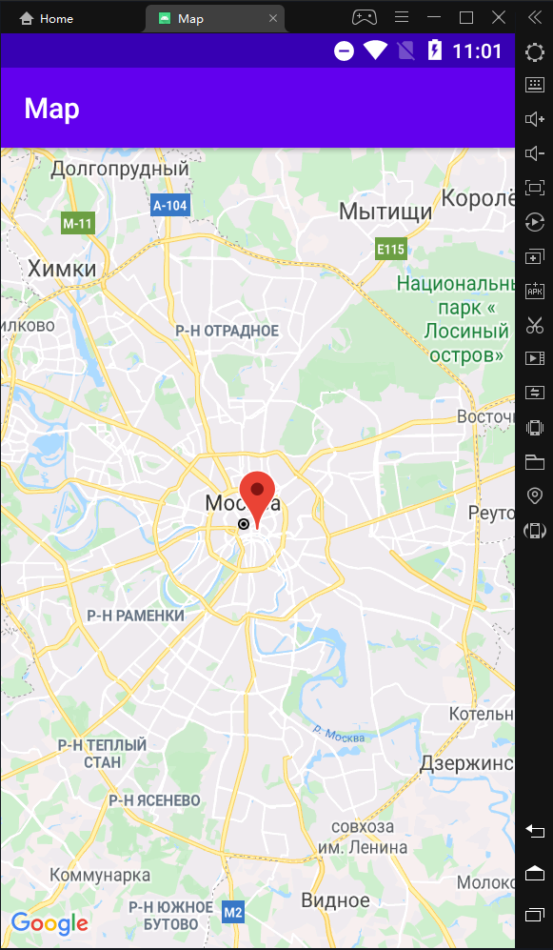

Вывод: была создана программа, которая будет взаимодействовать с картой GoogleMaps и ставить маркеры в зависимости от текущего местоположения телефона.